"Голубая жемчужина Урала - озеро Увильды и великолепный Шихан"
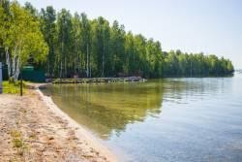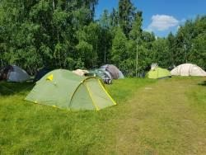
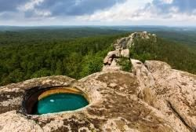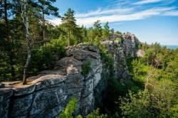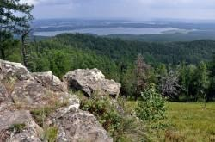
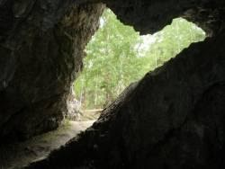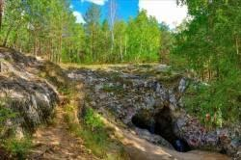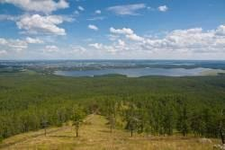

Даты тура: | 25.06-28.06, 16.07-19.07, 06.08-09.08
Продолжительность: | 3 дня/2 ночи
Описание: | Красивый тур без суматохи. Приезжаем на озеро и отдыхаем, гуляем по красивым местам, а наш повар позаботится о питании.
Программа тура: | Пятница  23.30 час - выезд из Перми с ул. Ленина, 53.  Суббота  08.00 час - 09.00 час - Прибытие на озеро Увильды, размещение в палаточном лагере. Завтрак.  Отдых. Свободное время.  Озеро Увильды - одно из самых больших и живописных озер Урала. Средняя глубина озера – 14 метров, а максимальная – 35 метров. Такая большая глубина объясняется тектоническим происхождением озера. Площадь этого огромного озера – 68,1 квадратных километров, объем воды – 1014 миллионов кубических метров. При этом длина береговой линии озера Увильды – более 100 километров.  Вода в озере чистая и прозрачная. Более того, она обладает целебными свойствами. Ранки, мозоли, царапины и прочие кожные нарушения быстро заживают после купания в увильдинской воде. В озере водятся окуни, караси, плотва, лещи, щука, линь, рипус, сиг (завезенный с Чудского озера). Также можно встретить раков, живущих, между прочим, только в чистой воде. Над водной гладью озера возвышается много островов. И больших, и маленьких. Вот названия лишь нескольких из них: Ольховый, Буковый, Вязовый, Еловый, Долгонький, Морской. Большая часть островов в северной части озера. Самый большой остров – Голодай.  Во второй половине дня – переезд до п. Аракуль.  Пеший маршрут (4 км одна сторона) к Каменным Чашам и Аракульскому Шихану (перекус на шиханах, без костра).  Аракульский Шихан. Высота горы над уровнем моря – 563 метра, над уровнем озера 262 метра.  Величественный вид скальной стены Аракульского Шихана впечатлит кого угодно! Причудливые углубления в камнях, напоминающие корыта, древние стоянки человека времён раннего бронзового и железного века, удивительный рельеф, образованный долгой работой воды и ветра — всё это Шихан. Он представляет собой скальную цепь, протянувшуюся более чем на два километра. Максимальная ширина цепи — 40-50 метров, максимальная высота над землёй — 80 метров. Сложен Шихан огромными гранитными плитами и глыбами. Восточная сторона — это отвесные скалы высотой до 60 метров, которые используются скалолазами для тренировок и проведения соревнований. Местами Шихан напоминает по виду Китайскую стену. Скалы выглядят очень эффектно!  Возвращение в лагерь.  Ужин.  Посиделки у костра.  Воскресенье.  Завтрак.  Свободное время на озере Увильды (за доп. плату можно покататься на яхте или взять обучение под парусом).  Обед.  Выезд с озера.  На обратном пути - заезд к мраморной пещере и подъемом на гору Сугомак.  Гора Сугомак и мраморная пещера – восхождение – 570 метров (но достаточно крутое). Гора Сугомак и Сугомакская пещера – одни из наиболее известных, популярных и легкодоступных достопримечательностей северной части Челябинской области. С горы Сугомак открываются потрясающие виды, а пещера необычна тем, что образовалась в мраморных породах – таких пещер на Урале всего 4.  Выезд в Пермь.  Прибытие в 23.00-24.00 часа. ВАЖНАЯ ИНФОРМАЦИЯ: Обязательно предусмотрите заранее такси или встречу.
Проживание: | в палаточном кемпинге
В стоимость входит: | трансфер,  проживание в палаточном кемпинге, аренда спальников и пенок,  питание на озере (2 завтрака, один обед, один ужин), услуги инструктора на маршруте Шихан, вечер с гитарой..
Дополнительно обязательно оплачивается в офисе при бронировании: | --
Дополнительно обязательно оплачивается в ходе тура: | --
Дополнительно по желанию оплачивается: | водные развлечения, предлагаемые на озере.
Комментарий агента: | Программа новая, но очень рекомендованная местными знатоками активного туризма. При этом палаточный лагерь уже будет ждать нашу группу, вместе с поваром. Прогулки до достопримечательностей не требуют специальной физической подготовки. Размещение в кемпинге, территория которого под охраной и прибирается. Этот тур исключает "дикий отдых". Ну и конечно вечерние посиделки под гитару - вспоминайте свои песни). ВНИМАНИЕ: Кемпинг безалкогольная территория
Рекомендуется взять с собой: | Для поездки в автобусе: плед и подушечка, перекус, кружка, портативное зарядное устройство - при необходимости.  Для экскурсий: фотоаппарат, удобную одежду и обувь по погоде.  Для отдыха: купальные принадлежности, удобную одежду по погоде, репеленты, по желанию свои продукты (например кофе, сладости, вода).  Планируйте деньги на такси из-за возможного позднего прибытия, на ужин в последний день, на развлечения на озере.
Скидки: | --
Стоимость тура на 1 человека: | 6 800 руб.
Место и время отправления: | 22.00 - г. Пермь, ул. Ленина, 53 ("ТеатрТеатр").
Необходимые документы для поездки: | Паспорт/свидетельство о рождении, мед. полис.

